## Sztuka współczesna w Muzeum Farmacji: wystawa Magdy Bielesz *Wśród leków czuję się bezpiecznie*

### Muzeum Farmacji, 12.05–03.07.2022

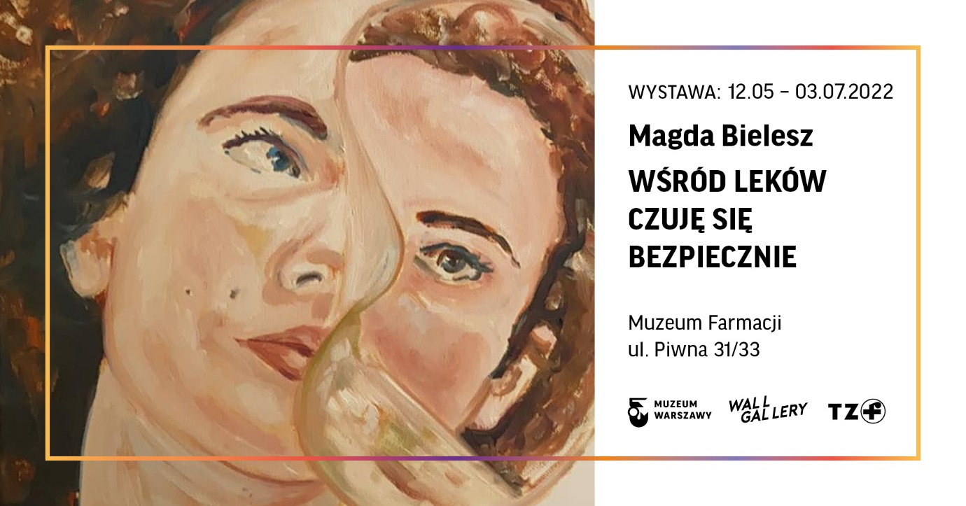

**Przekrojowa wystawa sztuki Magdy Bielesz prezentuje wybrane dzieła z ostatnich 20 lat twórczości artystki. W zabytkowych wnętrzach Muzeum Farmacji, obok aptecznych narzędzi i naczyń, pojawiły się obrazy, rzeźby i notatki przedstawiające życiowe doświadczenia, w tym chorobę jako element tworzenia. „Wśród leków czuję się bezpiecznie” oglądać można w Muzeum Farmacji od 12 maja.**

Prace Bielesz z ubiegłych lat oraz nowe, stworzone przez artystkę specjalnie na tę wystawę zostały starannie rozmieszczone w przestrzeni Muzeum Farmacji, wchodząc w dialog z ekspozycją stałą, która w zrekonstruowanym wnętrzu apteki opowiada historie leków, trucizn i narkotyków, ich wytwarzania, przechowywania i dystrybucji. W tej uporządkowanej, historycznej prezentacji pojawia się sztuka Bielesz – osobista, ale i pełna odwołań do popkultury, przyglądająca się zależnościom między chorobą a twórczością, lękami a lekami. Tym samym „Wśród leków czuję się bezpiecznie” to więcej niż retrospektywna wystawa dwóch dekad twórczości artystki.

– Magda Bielesz odwołuje się do kultury wysokiej i popkultury, w tym gier, bajek i zabawek. Sztuka pozwala jej na przepracowanie trudnych doświadczeń, na przekraczanie granic, których nie jest w stanie pokonać w rzeczywistości – wyjaśnia Anna Walewska, kuratorka wystawy. – Bielesz mówi, że „wśród leków czuje się bezpiecznie”, a najpewniej wtedy, gdy trzyma w dłoni pędzel – dodaje Walewska.

– Muzeum Farmacji na wystawie głównej pt. „Res pharmaceticae” opowiada uniwersalną historię leków i rzemiosła aptekarskiego. Sztuka Magdy Bielesz, którą pokazujemy w Muzeum pomiędzy zabytkowymi przedmiotami, pochodzi z innego porządku – mówi Katarzyna Kucharska-Hornung, kierowniczka Muzeum Farmacji. – Bielesz przywołuje osobiste doświadczenie choroby i towarzyszących jej niepokojów. Artystka, nie bez humoru, portretuje siebie, a w swoich obrazach, rysunkach, obiektach szuka metafor dla różnych odczuć: tak fizycznych i o objawach możliwych do uchwycenia jak cukrzyca czy tężyczka, jak i tych trudnych do zobrazowania, jak lęk.

Magda Bielesz to kolejna artystka współczesna zaproszona do Muzeum Warszawy. W ostatnich miesiącach odbyły się wystawy Sayama Ghosha, Olgi Micińskiej (Gildia wciąż do zobaczenia w Galerii Rynek 30), Diany Lelonek (Pałac - interwencja na wystawie stałej otwarta do 31 lipca) oraz Alevtiny Kakhidze (pokaz rysunków z ogarniętej wojną Ukrainy). Muzeum Warszawy podejmuje aktualne tematy dotykające stolicy, jej mieszkańców i mieszkanek.

Więcej o wystawie i program towarzyszący: <https://muzeumfarmacji.muzeumwarszawy.pl/wystawa/magda-bielesz-wsrod-lekow-czuje-sie-bezpiecznie/>

**Magda Bielesz** jest malarką, autorką instalacji, obiektów, rysunków i filmów, a także projektów artystycznych i społecznych w przestrzeni miejskiej. Ukończyła Wydział Malarstwa ASP w Warszawie. W 2002 roku obroniła dyplom w Gościnnej Pracowni Leona Tarasewicza. Kilkukrotnie otrzymała stypendium Ministra Kultury i Dziedzictwa Narodowego. W 2019 roku przebywała w centrum sztuki Residencia Corazón w La Placie w Argentynie. Ostatnia solowa wystawa Bielesz zamknęła się tuż przed wybuchem pandemii koronawirusa w 2019 roku (Rytuały przejścia. Gry planszowe w Miejscu Projektów Zachęty, Warszawa).

Bielesz konfrontuje przeciwstawne sfery, tworząc układy pełne napięcia, jak zdrowie-choroba, czy dzieciństwo-macierzyństwo. Artystka często nawiązuje do wątków osobistych, obszarów prywatnych, pamięci, marzeń i wspomnień. Uważa, że rolą artystek i artystów jest zmiana świata na lepsze oraz stworzenie możliwości spojrzenia na niego w inny sposób. Prace Bielesz znajdują się w kolekcjach prywatnych i publicznych, między innymi Zachęty — Narodowej Galerii Sztuki, Muzeum Narodowego w Gdańsku, Imago Mundi — fundacji Luciana Benettona, SONS Museum w Kruishoutem w Belgii, Museum of New Art w Detroit oraz Museum of Contemporary Art w Stambule. Artystka mieszka i pracuje w Warszawie.

**Anna Walewska** to historyczka sztuki, kuratorka i menedżerka kultury. W latach 2012–2018 prowadziła Fundację Katarzyny Kozyry. Od 2018 roku tworzy Wall Gallery, realizuje projekty w Polsce i za granicą. Kuratorka monograficznych wystaw między innym Katarzyny Kozyry (Three Shadows Photography Art Centre, Pekin, 2016), Moniki Mamzety (…też Cię kocham, Trafostacja Sztuki, Szczecin, 2021), Kornelii Dzikowskiej (Autoportret zjedzony, Pracownia Wschodnia, Warszawa 2022). Osoba prowadząca projekt i współautorka badania oraz raportu Marne szanse na awanse? Badanie na temat obecności kobiet na wyższych uczelniach artystycznych w Polsce. Stypendystka Prezydenta m.st. Warszawy (2021), pracuje nad książką o pracowniach artystycznych na Inżynierskiej 3. Stale współpracuje z magazynem „Architektura i Biznes”.

**Wystawa Magdy Bielesz „Wśród leków czuję się bezpiecznie” potrwa od 12 maja do 3 lipca w Muzeum Farmacji, oddziale Muzeum Warszawy mieszczącym się na ul. Piwnej 31/33. Muzeum jest czynne od wtorku do niedzieli od 11:00 do 18:00. Bilety: 10 zł / 7 zł, w czwartki wstęp bezpłatny.** 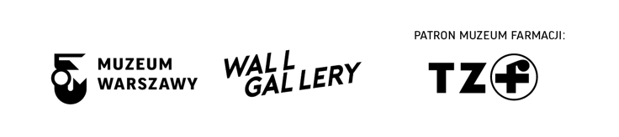

Kontakt dla mediów:

Aleksandra Migacz

Muzeum Warszawy

+48 22 277 43 45

[aleksandra.migacz@muzeumwarszawy.pl](mailto:aleksandra.migacz@muzeumwarszawy.pl)